«Работайте, братья, работайте»
Цель: формирование патриотического воспитания, героизма , мужества и нравственной культуры на примере поступка Героя России , Магомеда Нурбагандовича Нурбагандова.
Участники: учащиеся 6-а класса
Оформление: презентация, портрет М. Нурбагандова.
1.Приветствие ( начинается с песни посвященной М. Нурбагандову)
2.Стихи:
1- ученица (Алибекова Ф)
Работайте братья работайте.
Последние слова.
Вот так должны жить все мы.
В единстве вся страна.
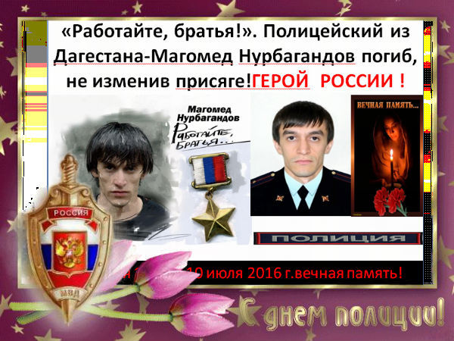

Не важно какой веры.
Страна у нас одна.
Мы это должны помнить.
С рожденья до конца.

Бандитов всякой масти.
В стране нашей полно.
И их щадить не надо.
Бить всех до одного.

Упал пробитый пулей.
Пощады не просил.
Молоденький мужчина.
Он в органах служил.

Глаза не закрывая.
Открыто всем сказал.
Работайте все братья.
И замертво упал.

Зачем нам слушать запад.
Расстрел надо ввести.
Чтоб всяка тварь и мерзость.
Исчезла из страны.

Бандитов истребили.
Их раньше-бы убить.
И он бы жив остался.
Детей своих растить.

Семья оделась в траур.
Убиты горем все.
Работайте все братья.
Сказал он всей стране.
2 ученица ( Мазанова Ж)
«Работайте Братья»,- последних два слова,
И в голову выстрел был сделан врагом,
За то, что предать он своих не готовый,
Магомед Нурбагандов из жизни ушёл.
Хотели бандиты, чтоб он испугался,
И предав, пощады просил у врага,
Но парень присяге быть верным, остался,
«Работайте Братья»,- сказал на всегда.
Геройски погиб Дагестанец Российский,
Оставив детишек в неполной семье,
Но многим в России он стал этим, близким,
И Вечная память за подвиг тебе.
3 ученик ( Гамзаева Хамис)
Посмотришь, вроде бы мальчишка,
На самом деле же - ГЕРОЙ!
Я верю, будет еще книжка,
Как он за честь стоял горой
Он завещал "работать братьям".
Он победил своих врагов!
Бандитам шлют свои проклятья
Все, кто за правду встать готов!
Невосполнимая утрата
Для всей семьи его большой.
Россия будет помнить свято
Мужчину с горскою душой!

3.Презентация№ 1 «Памяти М. Нурбагандова» (авторская)

4.Биография героя (читают учащиеся)
Нурбагандов Магомед Нурбагандович − дагестанский полицейский, Герой России, не изменивший присяге и расстрелянный боевиками.
Магомед родился в селении Сергокала ДАССР 9 января 1985 года, по национальности даргинец. После окончания лицея №2 в селе Сергокала, учился на юридическом факультете ДГУ в столице республики. Служил в Каспийске в должности юриста-консультанта отдела вневедомственной охраны.

5.Как это было…
Трагедия произошла 9 июля 2016 года. В ту субботу у Магомеда был свободный день, и он предпочел провести его на природе. Компанию ему составили родственники. Место выбрали красивое, в районе села Сергокала. На поляне в лесу поставили палатку. Ночь прошла спокойно, а утром к ним наведались нежданные гости.
Пятеро мужчин разбудили туристов и начали вести себя по-хамски. Все они были вооружены, поэтому чувствовали себя вольготно и совсем не ожидали отпора. Однако неизвестные ошиблись. После того, как один из них ногой ударил подростка, его старший брат, Абдурашид, бросился ему на помощь. Но что мог поделать безоружный человек против головорезов? Бандиты, не задумываясь, застрелили ни в чем не повинного отдыхающего.
Скорее всего, сразу же убили бы и Магомеда, но тот представился сотрудником правоохранительных органов. Преступники решили повременить с расправой, затолкали полицейского вместе с его братом в машину и отъехали подальше в лесную чащу. Затем начали издеваться над пленником, заставлять его обратиться к коллегам с просьбой покинуть ряды правоохранителей. Все, что происходило, снимали на камеру мобильного телефона.
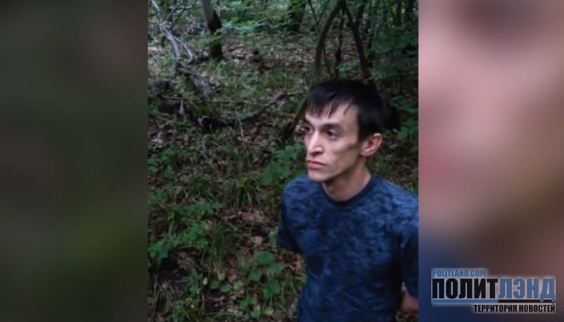
6.Фальшивый видеоролик.
Для чего им это было нужно, стало ясно спустя некоторое время. Изверги планировали выложить видео в Интернет, чтобы дискредитировать стражей правопорядка. Так они и поступили, разместив ролик на одном из хостингов. Да вот просчитались, полагая, что могут поставить на колени человека, присягнувшего на верность своему народу. Нурбагандов категорически отказался выполнять требование преступников и не стал порочить офицерское звание. Мало того, призвал своих коллег решительно обезвредить опасную банду.
Озверевшим убийцам не оставалось ничего другого, как лишить его жизни. Видео, которое появилось в сети, оказалось фальшивкой. Боевики грубо смонтировали его, вырезав обращение Магомеда с решительными словами «Работайте, братья».
7. Поимка преступников.
Для сослуживцев Нурбагандова было делом чести найти и предать в руки правосудия нелюдей. В скором времени оперативно-розыскные мероприятия увенчались успехом. Полицейским удалось выйти на след участников бандитской группировки. В процессе задержания два боевика, не пожелавшие сдаться, были ликвидированы, остальные задержаны. Все они творили свои черные дела в составе бандформирования «Избербашское». На месте события нашли телефон, который тщательно осмотрели эксперты. Тогда-то и была обнаружена запись, свидетельствующая о героизме, проявленном Магомедом. Да, именно так − его поведение под дулами огнестрельного оружия боевиком с полным правом можно назвать геройским.
8.Звание Героя
Этим и руководствовались не только коллеги Нурбагандова, но и бывшие сотрудники органов, и даже обычные граждане из многих регионов страны, когда ходатайствовали перед президентом России о достойном награждении погибшего полицейского. Ведь Нурбагандов, по их мнению, не только не замарал честь мундира, но и своим примером вдохновил население республики на борьбу с террористами.
В числе ходатайствующих оказался и глава Дагестана Рамазан Абдулатипов, который от имени всего своего народа поблагодарил родителей и наставников Магомеда за воспитание настоящего патриота.
Первоначально чиновники МВД намеревались посмертно представить его к ордену Мужества. Но после появления обращения в адрес главы государства Магомеду Нурбагандову было присвоено звание «Герой России». Соответствующий указ Владимир Путин подписал 21 сентября 2016 года.
Российский президент, впрочем, одним подписанием документа не ограничился. В. Путин нашел время для встречи с родителями героя, во время которой назвал Магомеда Нурбагандова настоящим мужчиной и отметил его верность присяге и долгу.
Магомед создал собственную семью за несколько лет до гибели. Сиротами остались сын и дочь. Дети уже знают, что больше никогда не увидят своего папу. Придет время, им станет известно и о подвиге, который совершил отец. Но уже сейчас сын твердо решил пойти по его стопам и стать полицейским. Чтобы продолжать дело родителя и бороться с бандитами так же бесстрашно, как и он.
Мужественный полицейский ушел из жизни лейтенантом, о присвоении очередного звания ему так и не довелось узнать: руководство просто не успело сообщить об этом.
В память светлого имени и геройском поступке Магомеда будут названы улицы его родного села Сергокала, а также Махачкалы и Грозного.
Магомед Нурбагандович Нурбагандов стал 17-м Героем в истории Дагестана и первым − в Сергокалинском районе.
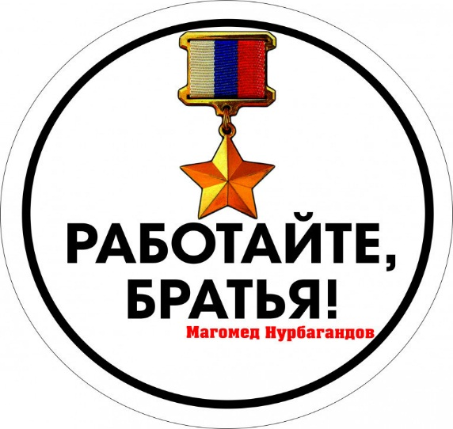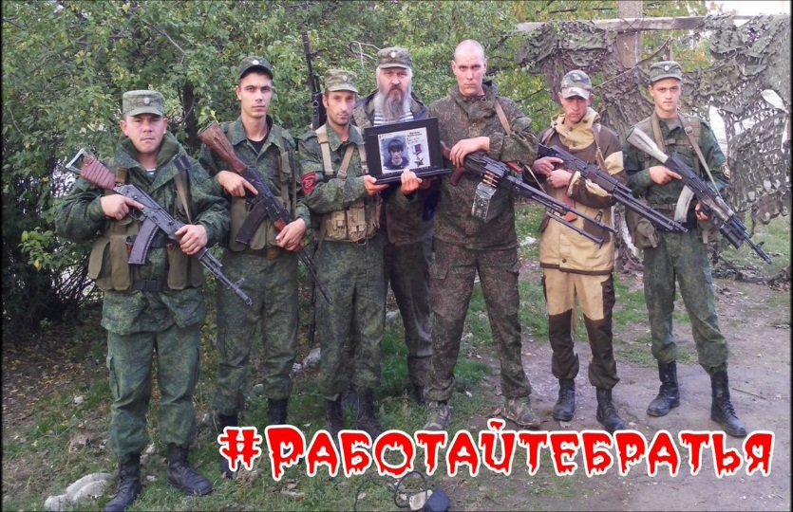

9.Презентация № 2 «В Память М. Нурбагандову посвящается»

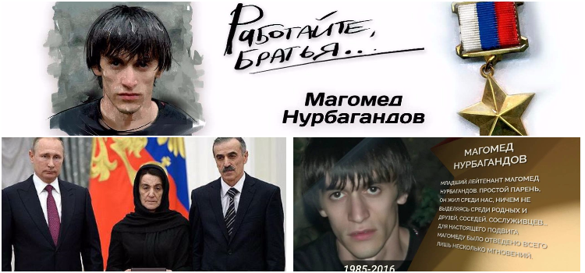
10. Минута молчания

